Task B: Read the text aloud in Japanese and record your voice.
京都･奈良に行きました
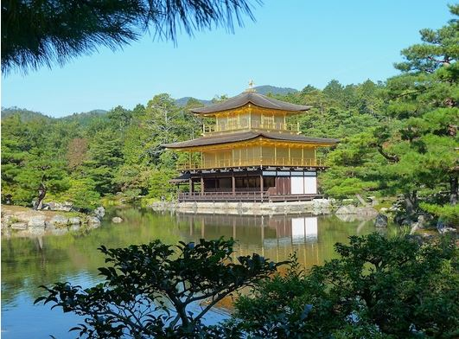
10月に、しゅうがくりょこうに行きました。
京都と、奈良に行きました！日本のぶんかが いっぱいです。

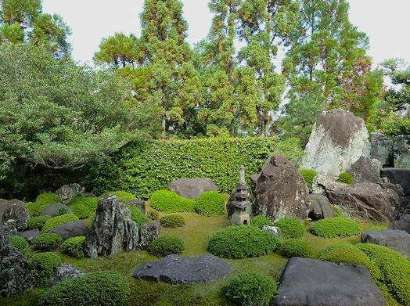

ゆうめいなおてらや、おしろを 見ました。
おてらのにわが、すごくきれいでした。だから、
しゃしんを とりました。

「よふかし」をして、先生にしかられました。でも、とても いい おもいでです。

ライター：ちか
高校3年生です。ダンス部でした。マンガが大好きです。

Vocab:
しゅうがくりょこう School Trip ぶんかculture いっぱい a full of ~, many
おしろ castle おてらtemple きれいでした was pretty しゃしんphotos とりました took
「よふかし」 Stay up late Somethingをして did something and … しかられました been scolded
おもいで memory

Read the texts in Japanese.
Read the text aloud and record your voice on the PPT or other file.
Make up a summary as below:
Name
Date of the event
Who is involved?
What is happening?
How is it done?
Any costume or uniform to be worn
行きました(School Trip)

